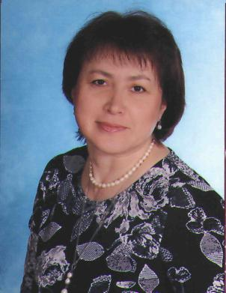
Колобова Ольга Владимировна, учитель начальных классов МБОУ города Костромы «Гимназия № 33», высшая категория

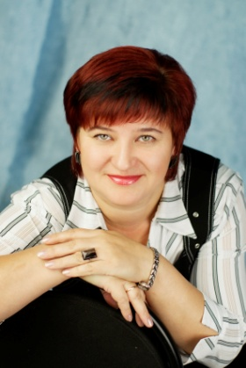
Колесникова Ольга Вячеславовна, учитель начальных классов МБОУ города Костромы «Гимназия № 33», высшая категория

АЛЬТЕРНАТИВНЫЕ СПОСОБЫ ОЦЕНИВАНИЯ ДОСТИЖЕНИЙ УЧАЩИХСЯ
(Из опыта работы)
В современных условиях основной задачей образования становится достижение нового качества его результатов, формирование личности ученика, обладающего компетенциями, позволяющими ему успешно адаптироваться в окружающей действительности. Современное образование стоит перед необходимостью пересмотра целевых ориентиров и нормативно-правового их закрепления. Всё это определило необходимость внедрения нового федерального государственного образовательного стандарта.
Актуальной становится проблема правильного введения нового стандарта в практику работы начальной школы, приведения образовательного процесса школ в соответствие с современными требованиями, предъявляемыми к качеству начального образования.
Таким образом, ФГОС нового поколения декларирует изменение парадигмы (цели) образования: «От усвоения суммы знаний, умений и навыков к развитию личности учащегося».
В современной школе приоритетной целью становится развитие личности, готовой к правильному взаимодействию с окружающим миром, к самообразованию и саморазвитию, актуальной задачей для начального общего образования является формирование учебной деятельности как желания и умения учиться, развитие познавательных интересов и готовности к обучению в основном звене. Поэтому важное значение имеет контрольно-оценочная самостоятельность ребенка, то есть умения контролировать и оценивать свою деятельность, устанавливать и устранять причины возникающих трудностей.
Система контроля и оценки позволяет установить персональную ответственность учителя и школы в целом за качество процесса обучения. Результат деятельности учительского коллектива определяется, прежде всего, по глубине, прочности к систематизации знаний учащихся, уровню их воспитанности и развития. Система контроля и оценки не может ограничиваться утилитарной целью - проверкой усвоения знаний и выработки умений и навыков, но конкретному учебному предмету. Она ставит более важную социальную задачу: развить у школьников умение проверять и контролировать себя, критически оценивать свою деятельность, находить ошибки и пути их устранения.

«…Способность младших школьников к самостоятельной контрольно-оценочной деятельности…» (один из компонентов УУД, новые стандарты – организационные умения)
Нормы и критерии традиционной пятибальной отметочной шкалы, традиционной единственной формы количественного выражения результата оценивания, устарели и требуют замены альтернативными. Под альтернативным оцениванием мы понимаем систему слежения за результатами обучения и развития силами самого учащегося, включение его в процесс самоизменения.
В связи с модернизацией образования место, роль контроля и оценки в учебном процессе меняются в следующих направлениях:
- Постепенной передачи контрольно-оценочных механизмов от учителя к учащимся
- Переход от контроля констатирующего к контролю диагностирующему, процессуальному, рефлексивному
Сравнительный анализ отдельных характеристик традиционной и альтернативной системы оценивания учебных достижений школьников
Характеристика | Традиционная система | Альтернативная система
Типы оценок, шкала | Количественные с возможностью перевода в качественную. | Качественные с возможностью перевода в количественные, накопительные, содержательные
Цель (объект) оценивания | Определение степени присвоения стандарта, ЗУН и сформированности личности с заданными свойствами | Способствовать формированию компетентностей – способностей применять данное содержание в условиях реальной жизни
Субъект оценивания | Педагог: оценивание – его функции и ответственность  Для учащегося оценка является внешней | Ученик (при помощи педагога), обучающийся самооценке
Степень централизации и регламентации | Централизованная и жёстко регламентированная | Децентрализованная, варианты регламентации (оценочные листы, анкеты, папки, «портфолио»)
Роль администрации образовательного учреждения | Контроль за реализацией цели и соблюдением требований к процедуре | Создание условий для процесса изменений и мониторинг сформированности умений, необходимых для адекватной самооценки и самоконтроля

Основные принципы альтернативного оценивания исходят из принципов «безотметочного» обучения:
- Критериальность оценивания ( Отметка, как социальный инструмент манипуляции детьми отменяется, а содержательная оценка работы должна быть предельно дифференцирована, чтобы каждое усилие ребенка было оценено отдельно. Оценка учителя – это, прежде всего средство выращивания здоровой самооценки ребенка, поэтому ученики должны получить от учителя (или выработать совместно) однозначные, предельно четкие КРИТЕРИИ оценки)
- Приоритет самооценки учащегося перед учительской оценкой (Самооценка ребенка должна предшествовать оценке учителя, лишь тогда оценочные отношения перестанут быть односторонними, своеобразной игрой в одни ворота)
- Адекватность и рефлексивность самооценки(Ребенок учится адекватно оценивать результаты своей деятельности тогда, когда сам активно участвует в производстве оценки, поэтому сотрудничество между учителем и учеником должно быть направлено на развитие у учащихся способностей и умений самооценивания как важнейшей составляющей самообучения.)
- Осознанность механизма оценивания учащимся
- Гибкость и вариативность
- Естественность и систематичность процесса контроля и оценки
Одним из способов формирования адекватной самооценки учебных достижений младших школьников может стать индивидуальная рефлексия результатов учебной деятельности. Учитывая необходимость не только формирования, но и совершенствования навыков самооценки, представляется важным соблюдать некую последовательность в использовании приемов рефлексии, переходя от простого к сложному:
- Рефлексия настроения и эмоционального состояния,
- рефлексия содержания учебного материала,
- рефлексия содержания деятельности,
- рефлексия результатов учебной деятельности.

В результате правильной организации и ведения безотметочной системы оценивания у школьников к концу обучения на начальном этапе должна сформироваться контрольно-оценочная самостоятельность, которая является составной частью учебной самостоятельности, как особой способности личности.

Первый этап формирования контрольно-оценочной самостоятельности – 1 класс

Виды контрольно-оценочных действий, осуществляемых учеником | Формы оценивания и средства
Пооперационный (процессуальный) контроль как детальное, поэлементное сопоставление своих действий и их результата с образцом.  Содержательная ретроспективная самооценка, предшествующая учительской (обнаружение при сопоставлении своих действий с образцом сходств, различий) | Оценивание производится с помощью:  - Шкал  2,3 Цветных и символических предметов  4.Лесенок  5.Диаграмм
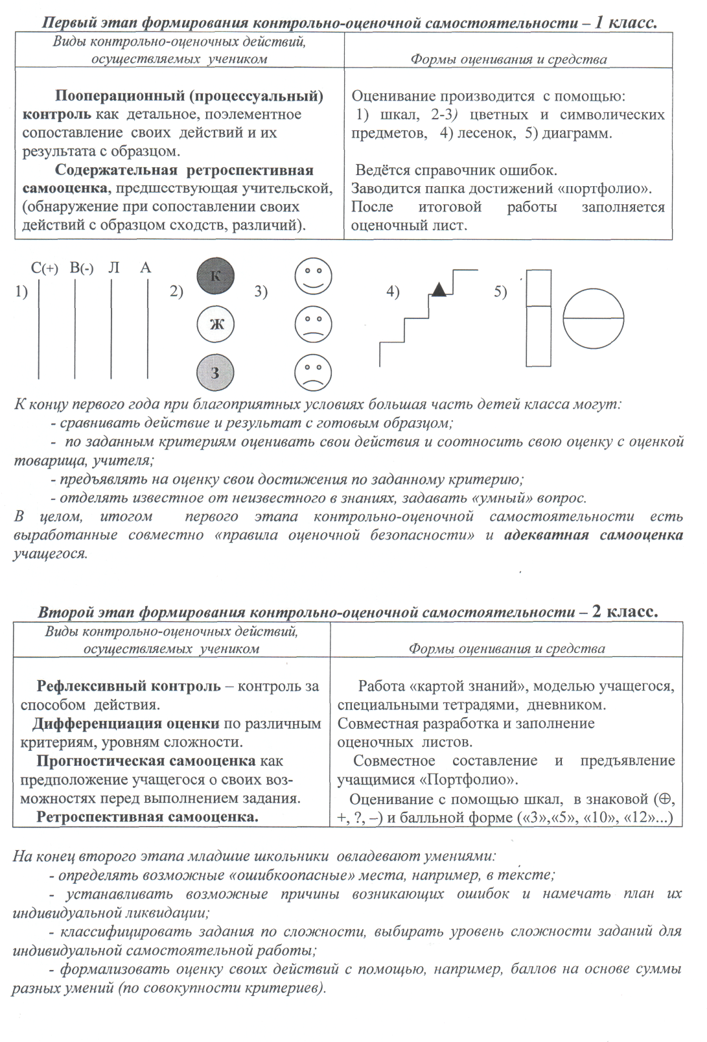
К концу первого года при благоприятных условиях большая часть детей класса могут:
- Сравнивать действие и результат с готовым образцом;
- По заданным критериям оценивать свои действия и соотносить свою оценку с оценкой товарища, учителя;
- Предъявлять на оценку свои достижения по заданному критерию;
- Отделять известное от неизвестного в знаниях, задавать «умный» вопрос.
В целом, итогом первого этапа контрольно – оценочной самостоятельности есть выработанные совместно «правила оценочной безопасности» и адекватная самооценка учащегося.
Второй этап формирования контрольно-оценочной самостоятельности – 2 класс

Виды контрольно-оценочных действий, осуществляемых учеником | Формы оценивания и средства
Рефлексивный контроль – контроль за способом действия.  Дифференциация оценки по различным критериям, уровням сложности.  Прогностическая самооценка как предположение учащегося о своих возможностях перед выполнением задания.  Ретроспективная самооценка. | Работа с «картой знаний», моделью учащегося, специальными тетрадями, дневником.  Совместная разработка и заполнение оценочных листов.  Совместное составление и предъявление учащимися «портфолио».  Оценивание с помощью шкал, в знаковой ( , + , ?, -) и бальной форме ( «3», «5», «10», «12» …)
На конец второго этапа младшие школьники овладевают умениями:
- Определять возможные «ошибкоопасные» места, например, в тексте;
- Устанавливать возможные причины возникающих ошибок и намечать план их индивидуальной ликвидации;
- Классифицировать задания по сложности, выбирать уровень сложности заданий для индивидуальной самостоятельной работы;
- Формализовать оценку своих действий с помощью, например, баллов на основе суммы разных умений (по совокупности критериев)
Третий этап формирования контрольно-оценочной самостоятельности – 3-4 классы

Виды контрольно-оценочных действий, осуществляемых учеником | Формы оценивания и средства
Основной цикл контроля и оценки как контрольно-оценочная самостоятельность. Прогностическая и ретроспективная самооценка умений.  Выработка способов конвертирования разных детских оценочных шкал в общепринятую в социуме пятибальную систему. | То же, что и на втором этапе.  Работа с творческими тетрадями, стендами, папками.  Проектная деятельность, зачёты.  Самостоятельное составление и предъявление учащимися «Портфолио»

При правильной организации педагогической работы по формированию контрольно-оценочной самостоятельности младшие школьники к концу начальной школы осваивают основной цикл контрольно-оценочной деятельности и могут:
- Определять то, что будет проверяться (работа с критериями)
- Составлять проверочные задания (в том числе с «ловушками») под определённые совместно выдвинутые критерии;
- Выделять сложность заданий, приписывать баллы сложности;
- Создавать (или подбирать) образец для проверки задания (работы);
- Сопоставлять полученные данные с образцом;
- Давать характеристику ошибок и выдвигать гипотезы об их причинах;
- Составлять (или подбирать) корректировочные задания, новую «индивидуальную» проверочную работу с последующим их выполнением (ключом для проверки);
- Переводить (по необходимости) свои формализованные оценочные шкалы в общепринятую пятибальную систему оценивания.

Индивидуальный лист содержательной оценки
(полностью заполняется учащимся и может быть таким)
Дата:___________
Тема: ___________________
№ | Умения | Самооценка |  | Оценка учителя | Выводы и рекомендации
№ | Умения | Прогн. | Ретр. | Оценка учителя | Выводы и рекомендации
1
2
3
Итог: __________________________________

Отдельно хочется отметить, что введение альтернативной системы оценивания в общеобразовательном учреждении должно проходить по следующим этапам:
I Этап. Принятие школой «единой оценочной политики»:
- Принятие «Положения о безотметочном обучении»;
- Составление «Правил оценочной безопасности»;
- Разъяснительная работа среди родителей.
I Этап. Принятие школой «единой оценочной политики»:
- Принятие «Положения о безотметочном обучении»;
- Составление «Правил оценочной безопасности»;
- Разъяснительная работа среди родителей.
III Этап. Работа учителей в режиме АСО:
- Проведение стартовых работ;
- Фиксация текущих достижений;
- Проведение проверочных и диагностических работ с фиксацией качественной и содержательной оценки;
- Аналитическая работа методического объединения;
- Обобщение учебных достижений ребёнка в конце года в форме «Оценочного листа» (табеля);
- Проведение «дней открытых дверей», «круглых столов» и собраний родителей;
- Организация презентаций «Портфелей достижений учащихся».

Альтернативные способы оценивания образовательных достижений учащихся направлены на поддержку психологического здоровья учащихся и основаны:
- на отказе от принципов традиционной – пятибалльной системы оценки;
- на использовании различных оценочных шкал (абсолютной, относительной, ранговой, дескриптивной и др.);
- на стимулировании оценочной самостоятельности учащихся;
- на уровневой дифференциации и прогнозировании успешности каждого ученика как личного достижения.

Использование альтернативных способов оценивания позволяет разрешить противоречие, между: традиционной ориентацией на оценку знаний, умений и навыков учащихся, как критерий качества образования и необходимостью более широкого восприятия результатов обучения, как образовательных достижений учащихся, определяющихся не только знаниями умениями и навыками, но и его академической и личностной успешностью, состоянием психологического здоровья.

Практика работы показала, что использование альтернативных способов оценивания приводит к снижению «негативных эффектов обучения» – страха, тревожности, неправильного отношения к учебному труду, которые являются традиционными показателями нарушения психологического здоровья личности.

Для эффективного распространения уже имеющегося опыта внедрения ФГОС существует новая форма профессионального сотрудничества - стажерская площадка, позволяющая решать задачи внедрения инноваций в практику работы педагогов, обеспечивающая рост профессионального мастерства педагога и способствующая опережающему развитию образовательных учреждений.

С этой целью на базе муниципального общеобразовательного учреждения города Костромы «Гимназия № 33»» с 2012 года организована деятельность стажёрской площадки «Этапы введения альтернативной системы оценивания».

Программа рассчитана на руководителей образовательных учреждений учителей начальных классов, учителей - предметников. Слушатели принимают участие в семинарах-практикумах, мастер-классах с демонстрацией уроков и получают возможность организовать самостоятельную деятельность по проектированию и составлению технологической карты введения альтернативных способов оценивания.

Список использованной литературы.
1.Стандарты второго поколения «Оценка достижения планируемых результатов в начальной школе» в 2 ч.: Ч.1/ под редакцией Г.С.Ковалёвой, О.Б.Логиновой – М.,»Просвещение» 2010.
- Г.А. Цукерман, «Оценка без отметки». – Москва-Рига, ПЦ «Эксперимент», 1999.
- А.Б.Воронцов, «Педагогическая технология контроля и оценки учебной деятельности». – М., «Рассказов», 2002.
- Г.Ю. Ксензова «Оценочная деятельность учителя». – М., 1999.
- Ш.А.Амонашвили «Обучение, оценка, отметка». – М., «Знание», 1980.

